Отчет по лабораторной работе №4

Архитектура компьютеров

Арутюнян Эрик Левонович

Содержание

# 1 Цель работы

Освоение процедуры компиляции и сборки программ, написанных на ассемблере NASM.

# 2 Теоретическое введение

Язык ассемблера (assembly language, сокращённо asm) — машинно- ориентированный язык низкого уровня. Можно считать, что он больше любых других языков приближен к архитектуре ЭВМ и её аппаратным возмож- ностям, что позволяет получить к ним более полный доступ, нежели в языках высокого уровня, таких как C/C++, Perl, Python и пр. Заметим, что получить полный доступ к ресурсам компьютера в современных архитектурах нельзя, самым низким уровнем работы прикладной программы является обращение напрямую к ядру операционной системы. Именно на этом уровне и работают программы, написанные на ассемблере. Но в отличие от языков высокого уровня ассемблерная программа содержит только тот код, который ввёл программист. Таким образом язык ассемблера — это язык, с помощью которого понятным для человека образом пишутся команды для процессора. Следует отметить, что процессор понимает не команды ассемблера, а последовательности из нулей и единиц — машинные коды. До появления языков ассемблера программистам приходилось писать программы, используя только лишь машинные коды, которые были крайне сложны для запоминания, так как представляли собой числа, записанные в двоичной или шестнадцатеричной системе счисления. Преобразование или трансляция команд с языка ассемблера в исполняемый машинный код осуществляется специальной программой транслятором — Ассемблер. Программы, написанные на языке ассемблера, не уступают в качестве и скорости програм- мам, написанным на машинном языке, так как транслятор просто переводит мнемонические обозначения команд в последовательности бит (нулей и единиц).

# 3 Выполнение лабораторной работы

Создаём каталог для работы с программами на языке ассемблера NASM, пере- ходим в созданый каталог (рис. ??).

Создание каталога и переход в него

Создание каталога и переход в него

Создаём файл с именем hello.asm с помощью команды touch,затем открываем его с помощью команды gedit (рис. ??).

Создание и открытие файла

Создание и открытие файла

Для компиляции текста программы “Hello world” написал: nasm -f elf hello.asm, скомпилировал исходный файл hello.asm в obj.o с помощью команды nasm -o obj.o -f elf -g -l list.lst hello.asm, передал объектный файл на обработку компо- новщику с помощью команды ld -m elf_i386 hello.o -o hello, ld -m elf_i386 obj.o -o main- задал имя создаваемого исполняемого файла (рис. ??).

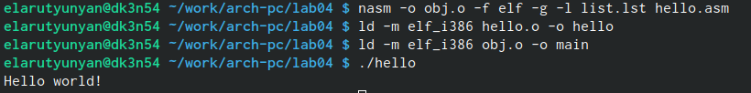

Компиляция исходного файла и текста, передача файла компоновщику, задание имени файла

# 4 Выполнение самостоятельной работы

В каталоге ~/work/arch-pc/lab04 создал копию файла hello.asm с именем lab04.asm, открыл редактор, чтобы внести изменения. (рис. ??).

Создание копии, открытие редактора

Создание копии, открытие редактора

Оттранслировал полученный текст программы lab04.asm в объектный файл. Выполнил компоновку объектного файла и запустил получившийся файл.Скопировал оба файла в свой локальный репозиторий в каталог ~/work/study/2023- 2024/“Архитектура компьютера”/arch-pc/lab04/ (рис. ??).

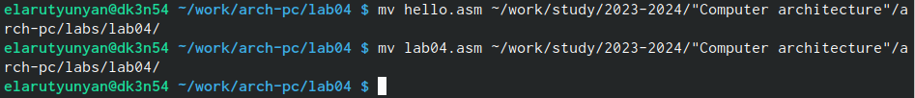

Копирование файлов

Загрузил файлы на GitHub (рис. ??).

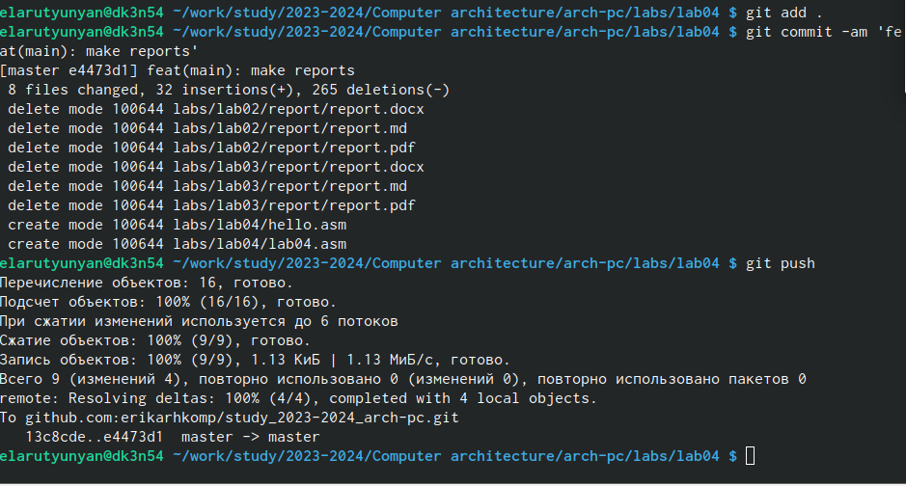

Загрузка на GitHub

# 5 Выводы

Освоил процедуы компиляции и сборки программ, написанных на ассемблере NASM.

# Список литературы